HÉTPRÓBÁS-verseny 2007. április 13.

IV. Béla Körzeti Általános Iskola 3597 Hejőkeresztúr, Petőfi u. 111.
Mészáros Mihály tel:06-20/222-9813, fax:06-46/391-222

Lebonyolítás, szabályok (nevezés 10.00-10:30, kezdés: 10:30, lefújás 13.30, eredményhirdetés 14.30)

A verseny, a kiválasztott játékokból, szabad partnerválasztással zajlik. A résztvevők rajtszámot és versenylapot kapnak.  A versenyt két korcsoportban értékeljük:  a 10. életévüket még nem betöltöttek  és külön a 10 éven felülieket.  A mezőnyt nem választjuk szét korcsoportokra,  de a versenylapon feltüntetett életkor alapján megengedett a min. 3 évvel idősebb versenytárs kihívásának elutasítása.  A versenylapokon kell a kihívásos párbajok eredményét soronként rögzíteni.  Minden nyert párbaj 1 alap-pontot ér, ám a verseny végeredményét meghatározó számított pontszám ennek többszörösét hozza: | 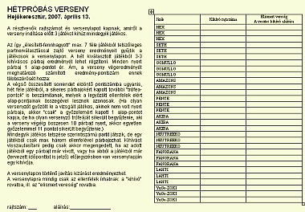
A végső összesített sorrendet eldöntő pontszámba ugyanis, a vívott párbajokért kapott további "trófea-pontok" is beszámítanak, melyek a legyőzött ellenfelek által elért alap-pontok összegével azonosak. (Ha olyan versenyzőt győzött le a vizsgált játékos, akinek nem volt nyert párbaja, akkor "csak" a győzelemért kapott 1 alap-pontot kapja, de ha olyan versenyző trófeáját sikerült begyűjtenie, aki a verseny végéig összesen10 párbajt nyert, akkor ez az egyetlen győzelem 11 pontot ér.)
A négyszemélyes játékokban párok versenyeznek és az eredményen is párok osztoznak. A győztes pár versenylapjait a vesztes pár mindkét tagja köteles aláírni, tehát ezek a párbajok duplán számítanak.
Mindegyik játékos tetszése szerinti számú partit játszik, de egy játékból csak max. három ellenfelével párbajozhat és ketten ugyanazon játékból csak egyszer párbajozhatnak, ill. egymással max. kétszer játszhatnak. Kihívást visszautasítani csak akkor megengedett, ha az adott játékból egy párbajt már vívott, vagy ha abból a játékból már előjegyzésben van versenylapján egy kihívója, ill. korcsoportos értékelés esetén: a 3, vagy több évvel idősebb kihívása is elutasítható.
A versenylapra mindig csak az ellenfelek írhatnak: a "kihívó" rovatba, ill. az "elismert vereség" rovatba.
A versenylapon történő javítás: kizárást eredményezhet.
A kétlépcsős értékelésben, előbb az elismert vereségek szerinti alap-pontszámot, majd újraértékelve: párbajonként a "trófea-értéket" kell felírni a versenylapokra. Ez utóbbiak összege adja a végső sorrendet.

A játékok szabályai:

részletesebben megtalálhatók a http://tablajatekos.hu –n

 | 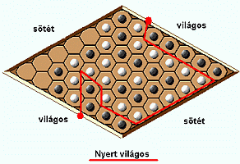
  Hex
  Kezdők 7x7-es, haladók 11x11-es méhsejt-elrendezésű, a nyitáskor üres táblán játsszák!
  Felváltva, egyenként rakják le bábuikat, abban versenyezve, kinek sikerül a folytonos hidat építeni saját két szemközti oldala között. (Itt, világos: bal-lentről fel-jobbra; sötét: jobb-lentről fel-balra.)
  A kezdőlépő előnyének csökkentése céljából tilos az első lépésben elfoglalnia a tábla középső mezőjét. Döntetlen nem lehetséges, vagy nyersz, vagy veszítesz.
AMAZONS (INVADER)  Az ábra kezdőállást és egy lépést mutat. Egy-egy lépés (mindig kötelezően végrehajtandó)  két fázisból áll:  1. az "amazon" lép, mint a sakkban a királynő (azaz tetszőleges számú üres mezőn haladhat át vonalban -sor/oszlop/átló-irányban-);  2. majd mintha az érkezési pontról (továbbra is királynőként) tovább lépne, de a lépés befejezéseként nem a bábu kerül át az újabb érkezési pontra, hanem egy blokkoló mező (amelyek aztán lépésről-lépésre szaporodva, végül megakadályozza az amazonok mozgását). | 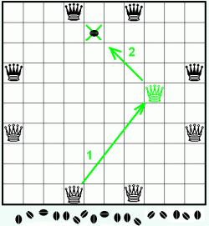

Mindkét játékos csak a saját bábuit mozgathatja (ütés nincs a játékban).  Kisebb táblán (6x6-on) 2-2 bábuval, szembenállós nyitásból:>>>>>>>>>>> | 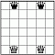

Gomullo
( kezdők: 6x6-on, gyakorlottabbak: 8x8-on; nyitóállás és lépések: mint a Reversiben )

Csak a játék célja változik a Reversihez képest. Ebben az nyer, aki társát megelőzve saját színére tud fordítani vagy egy teljes sort, vagy egy oszlo-pot, vagy a két átló egyikét.  Fontos szabályértelmezés: Nem rabolható el az a korong, amely úgy jut két ellenséges közé, hogy egy társa állt mellette, de azt az ellenfél sikeresen végrehajtott támadással megfordította. (Lásd az ábrán: az "S"-jelűek, megfordulnak; az "N" jelű, nem rabolható el mert csak fordítással került "szendvicsbe". . | 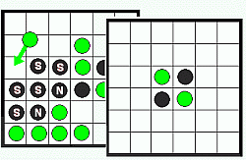  lásd hozzá: >>>> Reversi

Reversi (6x7-es táblán)
Az ismertebb változatban, a 8x8-as táblán, játszott partik szabályai változatlanok,
csupán a tábla téglalap alakú...
A partit itt is az nyeri, akinek a tábla megteltekor több korongja van.

Ha egy vagy több ellenséges korongot két oldalról (vízszintes, függőleges, vagy átlós irányban) sikerül közrezárni, akkor azokat meg kell fordítani (el kell rabolni).  A kezdőállásból (lásd bal oldali ábra) indulva, a játékosok felváltva egy-egy, saját színűkkel felfelé fordított korongot tesznek le a táblára, de mindig úgy, hogy legalább 1 db ellenséges korongot raboljon.  Ha a lépésre következő játékos, nem tud rabolni, akkor passzol (kimarad), azaz újra ellenfele léphet. | 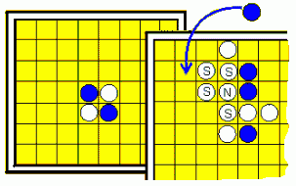

Fontos szabályértelmezés:
Nem rabolható el az a korong, amely úgy jut két ellenséges közé, hogy egy társa állt mellette, de azt az ellenfél sikeresen végrehajtott támadással megfordította.
Lásd a jobb oldali ábrán: az "S"-jelűek, megfordulnak; az "N" jelű, nem rabolható el.

PENTE (Ninuki Renju, az "ütéses" Amőba, 15x15-ös, vagy 11x11-es táblán)
Ha két ellenséges bábut két oldalról közvetlenül közrezár az újonnan lerakott,
akkor a közbezárt kettős(öke)t le kell venni a tábláról.
(Lásd az ábrán sötét X-jelű lépését, amivel üti a fehér párost.)
Az Amőbában megszokott nyerővonal mellett, a Pentében: az is teljes értékű győzelem,
ha 5 db ellenséges párost sikerül leütnie a játékosnak.
A (legalább ötös) nyerő-vonalnak "ütésmentesnek" kell lennie: azaz, ha a kialakított ötösbe bele tud ütni a másik játékos, akkor tovább folytatódik a parti mindaddig, amíg valamelyik versenyző nem ér el (ütésmentes) nyerő ötöst, vagy valamelyiküknél nem gyűlik össze 5 db leütött ellenséges páros.

A kezdési előny kiegyenlítése céljából:  1. kötelező a tábla középen kezdeni, és  2. a kezdő játékos első két lerakott bábuja között két mezőnyi távolságot kell tartani. (Lásd: a piros négyzeten belül nem helyezhető le a kezdő játékos második bábuja.) | 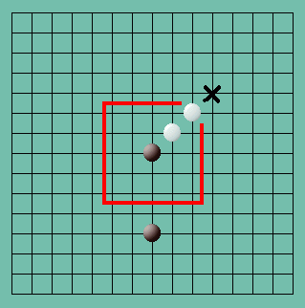

Seth  Az ábra a kezdőállást mutatja. A tábla két szélső rácspontja a sötéttel, ill. világossal játszó által elfoglalandó "nyerőpont".  Az ábrán alulról felfelé játszó világos nyer, ha elfoglalja a felső nyerőpontot, illetve sötét nyer, ha az alsó nyerőpontot sikerül elfoglalnia.  Bármely bábu a vele szomszédos üres rácspontra léphet, ill., a szomszédos/magányos ellenségest (vonalban) átugorva leüti.  Ütés-, sőt: sorozatütési kényszer van. (Akkor is ütni kell, ha az a lépő számára kedvezőtlen és a megkezdett ütést kötelező folytatni, mindaddig, amíg az éppen lépő bábuval ütésben áll ellenséges bábu.) | 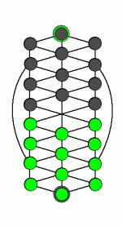

AKIBA (v. Kubato, v. Kuba)
A partit az nyeri, akinek több semleges (az ábrán piros) golyót sikerül letolni a tábláról, mint versenytársának. Kezdőállást lásd az ábrán.
Lépéskor mindig, összefüggően érintkező golyósorok mozognak el egy pozíciónyival, függetlenül attól, hogy hány darab golyóból állnak. (Ennek határesete, hogy egy saját golyó is elmozdulhat, de csak akkor, ha egyedül, vagy egy sor szélén áll és mellette üres mező van.)

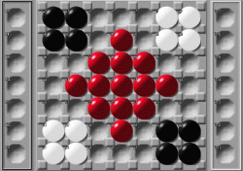 | lépés-szabályok:  1. Az adott golyósor szélén álló bábu színe dönti el, melyik játékos mozgathatja.  3. Nem tolható úgy sor, hogy a tolással saját bábu essen le a tábláról. (Az ellenfél bábuja letolható.)  4. Nem tolható el (vissza) olyan sor, amit a megelőző lépésben (a sor másik oldalán álló golyója jogán) az ellenfél mozgatott.(*?*)

(*?*) szabályértelmezés: Az ábrán zöld nyilak mutatják a szabályos tolásokat. (Sor közepéről a piros nyíllal jelzett fekete nem tolható ki.) Ha vízszintesen tol fehér, az azt követő válaszlépésben fekete nem tolhat vissza, de ha fekete tol előbb, akkor leesik egy fehér és a másikkal visszatolhat. | 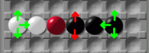

Fanorana  (üsd le mind!)  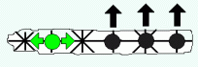 | Ütsz akkor, ha "megtámadod" ellenfeled egyik bábuját (bábusorát) és ütsz akkor is, ha "visszavonulsz" ellenfeled bábujától (bábusorától). Mindkét esetben a lépésed meghatározta vonalba eső ellenséges bábu(k) kerül(nek) le a tábláról.

Ütés-, sőt ütéssorozat- kényszer van (azaz, ha tudsz ütni az adott állásban, akkor kötelező), illetve a megkezdett ütéseket (akár irányváltással is) kötelező ugyanabban a lépésben folytatni (kivéve, ha ezzel: valamelyik már érintett mezőre kellene visszalépni).  (Kezdőállást lásd az ábrán.) | 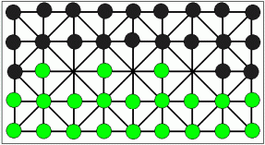

Lahti (5x2) / Vilbergen (4x3)
Az induláskor üres táblára váltakozva, egyenként rakják le 4 - 4 db bábujukat a játékosok.
Ezt követően, felváltva lépnek egy tetszőlegesen választott bábujukkal, bármelyik szomszédos mezőre (átlósan is).

Ha valamelyik saját bábuval szomszédos mezőn úgy áll ellenséges bábu, hogy mögötte (vonal-irányban) üres mező van, akkor azt kötelező átugorva leütni és ha az ütés újabb ellenséges bábu(k) átugrásával folytatható, akkor kötelező az(oka)t is leütni.  A verseny célja "vagy-vagy", azaz alternatív:  vagy az összes ellent leütni, vagy  a saját utolsó bábuval belépni a nyerőpontra. | 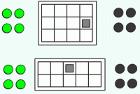

Neutreeko
5x5-ös, vagy 5x4-es négyzetes elrendezésű táblán,
az ábrán mutatott kezdőállásból, felváltva lépnek egy-egy bábujukkal a játékosok.

Egy lépésben egy saját bábu bármilyen irányban (egyenesen) ütközésig, azaz:  vagy a tábla széléig,  vagy egy másik bábuig) mozog.  Az nyer, aki három bábuját (sor-, v. oszlop-, v. átlós-) vonalban egymás mellé tudja állítani. | 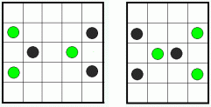

YuGo-9  (a 34 db-os ZOKI készletből  a 4 jelölt lap  a YuGo9-ben nem játszik.) | 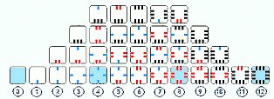

1. A megkevert készletből 5-5 lapot húznak a játékosok, amit
2. ellenfelük által is láthatóan helyeznek a tábla mellé, majd
3. a kezdő egy lapját felrakja a tábla közepére.
4. Ezt követően váltakozva egy-egy lapot raknak a táblára úgy, hogy azok oldalai csak azonos értékkel találkozhatnak és nem léphetnek ki a tábla 3x3-as aktív (?) részéből.
5. A lerakó annyi pontot ír az eredménylapjára, ahány vo-nalkával kapcsolódott a már táblán lévőkhöz.
6. Amikor már egyik sem tud lerakni, akkor a játékosoknál megmaradó lapokon megszámolt vonalkák különbségét kapja meg bónuszként az, akinek kevesebb értéke maradt.
(?) Az 5x5-ös játékmező aktív 3x3-as része a lerakások során alakul ki.  (Lásd az ábrán: sötét még letehető a tábla szélére is, de  azután már a két jobb oldali oszlop mezői nem használhatók.) | 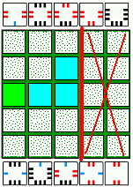
Egy parti váltott kezdéssel 6 leosztásból áll. ( A 10 db játszott lapot visszatesz, kever és újra húz 5-5 lapot.)
A partit az összesítésben több pontot elérő játékos nyeri.

(Lásd hozzá a készletet és a versenylapot is!)
